 |  | 车辆运输管理系统
 |  | 总体设计方案
 | 南京北路自动化系统有限责任公司


概述
煤矿机车运输是繁琐复杂的系统工程。如何将生产单位所需要的物资及时快捷地送到，又将生产中产生的矸石和废物及时的运出，提高车辆的利用率，在有限的车辆的配备条件下满足煤炭生产的需要，是每一个煤矿运输管理者所面临的问题。
如何能够有效地管理井下车辆，实现资源的合理高效调配，对车辆运行情况的监测和运行轨迹跟踪，以及有效的对货物运输进行考核控制,加强井下物流管理，降低井下物流成本和人力资源的浪费，对于煤炭企业降低生产总成本，提高企业盈利水平和竞争力有重要意义。同时煤炭企业重视和加强井下物流车辆运输管理，是煤炭企业物流体系建设的一部分。

应用需求
煤矿井下巷道多变，巷道一般较长，井下情况复杂，为井下的车辆的管理增加了不少难度；与此同时井下的货物使用单位与矿方的车辆管理部门分属于不同部门，运输系统人员结构复杂；矿车在运输过程中，由于难以定位跟踪，找车费时费力，车辆管理部门通常要派专人到每个车场、每辆矿车逐一核对，效率极低；运输管理部门难以掌握空车分布情况和重车分布情况，以及车辆的可用情况；由于供车不及时、装车不及时、还车不及时导致的车辆被占用时间过长，车辆使用率低下；因此，车辆运输管理系统一般有以下几点需求：
        - 解决找车难的问题。
        - 可以使车辆调度人员能够快速、方便地获取车辆位置信息、空车或重车状态、可用车辆数量等重要数据信息，解决了在车辆审批过程中因不能及时掌握车辆的实际状态而造成的困难。
        - 信息共享。领导、用车单位及相关人员可以随时查询物料的到货情况、品种、数量等信息。

系统图
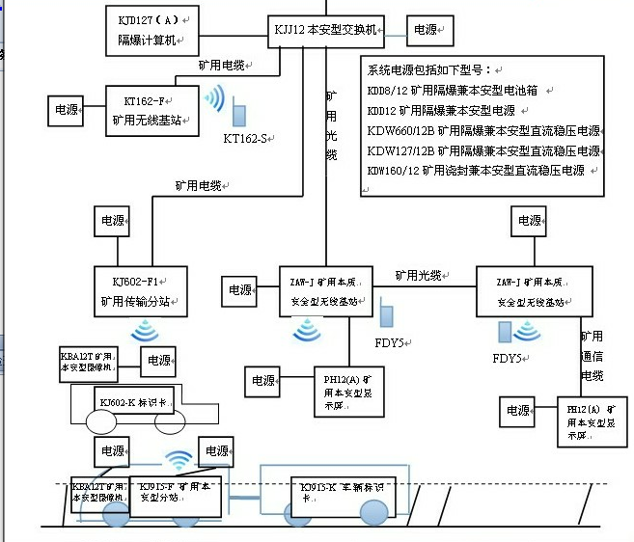
图（1）

系统组成及主要设备功能
系统主要由数据服务器、调度终端、无线基站、车辆定位卡、车辆标示卡、手持PDA终端、传输设备及线缆等组成。
数据服务器：
主要采集和存储车辆、人员、物料等基础数据。负责处理工作站终端对数据的增删改查操作，同时获取及发布车辆的位置信息，根据输入条件生成车辆物料运输的统计数据。
调度终端：
- 录入用车申请。
- 实时的显示车辆的分布和空重车状态。
- 车辆调度员根据用车申请，从系统获得车辆的位置分布信息和空重车状态。继而进行车辆审批。
- 根据审批通过的用车申请，生成车辆调度记录，上报至数据服务器保存。
- 非正常情况的告警
无线基站：
能够提供无线覆盖，用于网络数据通信。
车辆定位卡:
通过车载基站或固定基站读取车辆定位卡数据，获取车辆的位置信息。
车辆标示卡：
安装在车辆上，为车辆提供唯一的身份标识。
手持PDA终端：
- 提交用车申请和接收用车申请批复（待定）。
- 扫描车辆标示卡，提交物料装车信息(种类、数量、单位、时间、地点、用料单位等)。
- 承运单位在接车后，提交物料和车辆的交接信息。
- 车辆还至车场后，用PDA进行重车和空车的状态置换，也可以进行物料装车信息的录入。
- 查询车场内或区域内空车位置信息和物料信息。
传输设备：
提供简单可靠的数据传输，为数据服务器提供数据链路承载。

系统实现功能
        - 基础数据管理
1.1车辆管理
车辆编号、类型、载重等数据的录入、 查询、更新。
1.2物料管理
能集中管理各种类型的物料信息，包括物料类型、单位、单价、重量，以及装车标准。
1.3卡管理
建立卡号与车皮之间的映射关系。
1.4用户和权限
用户的增删改查、权限分配、用户登录等。
        - 监控车辆状态
- 可以直观、准确的显示出车辆分布的地理位置、空重车状态。
- 显示车辆的总数、在修数量、被锁定数量、可使用数量等统计数据。
- 提供多种查询方式，以获取车辆的详细信息，包括所载物资信息。
        - 告警功能
3.1 不及时告警
包括还车不及时、卸车不及时，未授权使用车辆告警等，根据客户的需求提供相应的告警功能。
3.2 车辆驶离车场状态未切换告警
当重车到达工作区并卸完货，有可能是空车离场也可能是装了物料离场。为了让系统清楚的知道车辆离场时的状态，需要车场把钩工将车辆的状态提交到系统。如果信息在规定未完成此动作，系统会自动通知现场人员处理此事件。如果在这种情况下允许车辆离场，系统会通知调度部门与相关人员，生成处罚单。
3.3 区域车辆变化告警
当车场中车辆发生变化后需要有语音告警(可通过PDA提示)，提醒车场工作人员及时更新车辆信息。
        - 统计报表
能够生成车辆调度计划、车辆实际使用情况以及物料运输量统计报表等。
- 奖惩管理
- 市场化结算(暂时不实现)

业务流程
矿车运输分为两类：下井运输和升井运输。下面以图示方式说明
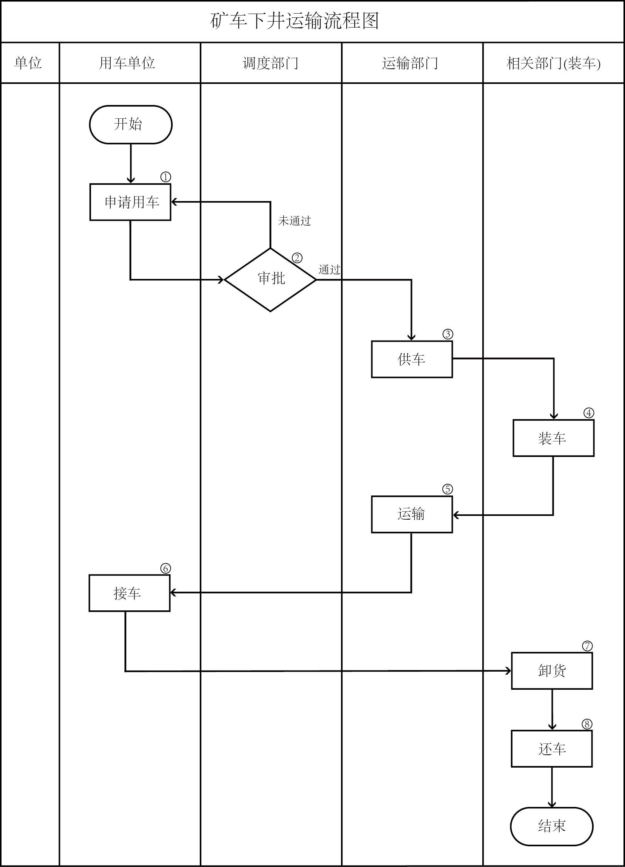
图（2）

车辆下井运输说明
① | 请车 | 请车途径 |  | 输入 |  |  | 要素 |  | 动作 | 输出
① | 请车 | 电话 |  | 口头请车 |  |  | 时间、地点、单位、矿车数量、矿车类型等 |  | 1、拒绝无效申请  2、将电话请车的内容或领料单的内容输入到系统 | 《车辆使用申请表》
① | 请车 | 会议 |  | 《领料单》 |  |  | 时间、地点、单位、物料类型等 |  | 1、拒绝无效申请  2、将电话请车的内容或领料单的内容输入到系统 | 《车辆使用申请表》
① | 请车 | 系统终端(PDA/PC) |  | 《车辆使用申请表》 |  |  | 以上两项的内容 |  | 系统弹出用车申请界面 | 《车辆使用申请表》
② | 审批 | 输入 |  | 依据 |  |  | 采取措施 |  |  | 输出
② | 审批 | 《车辆使用申请表》  车辆定位信息  车辆空重车状态 |  | 判断是否有车可供  获取车辆位置分布情况 |  |  | 1、将审批结果反馈给申请单位。若未通过，则告知原因，如暂无车辆可用，做暂缓运输处理。  2、若通过，告知用车申请单位供车地点和时间。  3、通知车辆管理部门做供车准备。 |  |  | 1、《车辆审批记录》（通过/未通过）  2、临时用车申请审批  2、纳入排单系统  3、生成《供车计划表》
③ | 供车 | 输入 |  | 指标 |  |  | 描述 |  |  | 输出
③ | 供车 | 《车辆审批记录》 |  | 及时性 |  |  | 以供车点附近的车辆定位基站读到车辆信息卡的时间为准。 |  |  | 1、准时、足量在指定地点供车
④ | 装车 | 输入 |  | 指标 |  |  | 现场情形 |  |  | 输出
④ | 装车 | 《领料单》 |  | 物料装车准确性、装车及时性 |  |  | 1、装车时由相关人员现场核对物料，并结果通过PDA提交系统。  2、运输部门准备空车时，不一定会按照指定的车皮，而是有到空车就拉走备用，装货信息的录入需要在下井口完成录入提交。 |  |  | 《物料交接单》
⑤ | 运输 | 输入 |  | 指标 |  |  | 功能 |  |  | 输出
⑤ | 运输 | 《物料交接单》 |  | 物料准确性 |  |  | - 去向不正确告警  - 长时间滞留告警 |  |  | 经前序部门确认的《物料交接单》
⑥ | 交接车 | 输入 |  | 指标 |  |  | 描述 |  |  | 输出
⑥ | 交接车 | 《物料交接单》  用料单位验货结果 |  | 物料准确性  到货及时性 |  |  | - 用料单位派人现场验货，双方确认签字  - 如果双方有PDA，经双方确认通过PDA提交结构 |  |  | 更新的《物料交接单》
⑦ | 卸车 | 系统不予关注
⑧ | 还车 | 要求还车
⑧ | 还车 | 输入 | 还车人 |  | 指标 | 负责车辆  状态录入 |  | 描述 |  | 输出
⑧ | 还车 | 经用料单位确认后的《物料交接单》 | 谁运谁还 |  | 还车及时性 | 车场信息工 |  | 车辆在卸车后还至车场，可能有两种情况，一种是空车，另一种是装上其他物料准备运出。信息工的职责是扫描车号，结合《物料交接单》，将验货结果反馈给系统，同时结束本次运输过程。如果车辆又变成重车，则需要录入装车信息。 |  | 向系统提交的《物料交接单》
⑧ | 还车 | 不要求还车
⑧ | 还车 | 重车转空车的时点 = 车辆进入工作面的时间 + 规定的卸车时间，由系统自动转换
表（1）

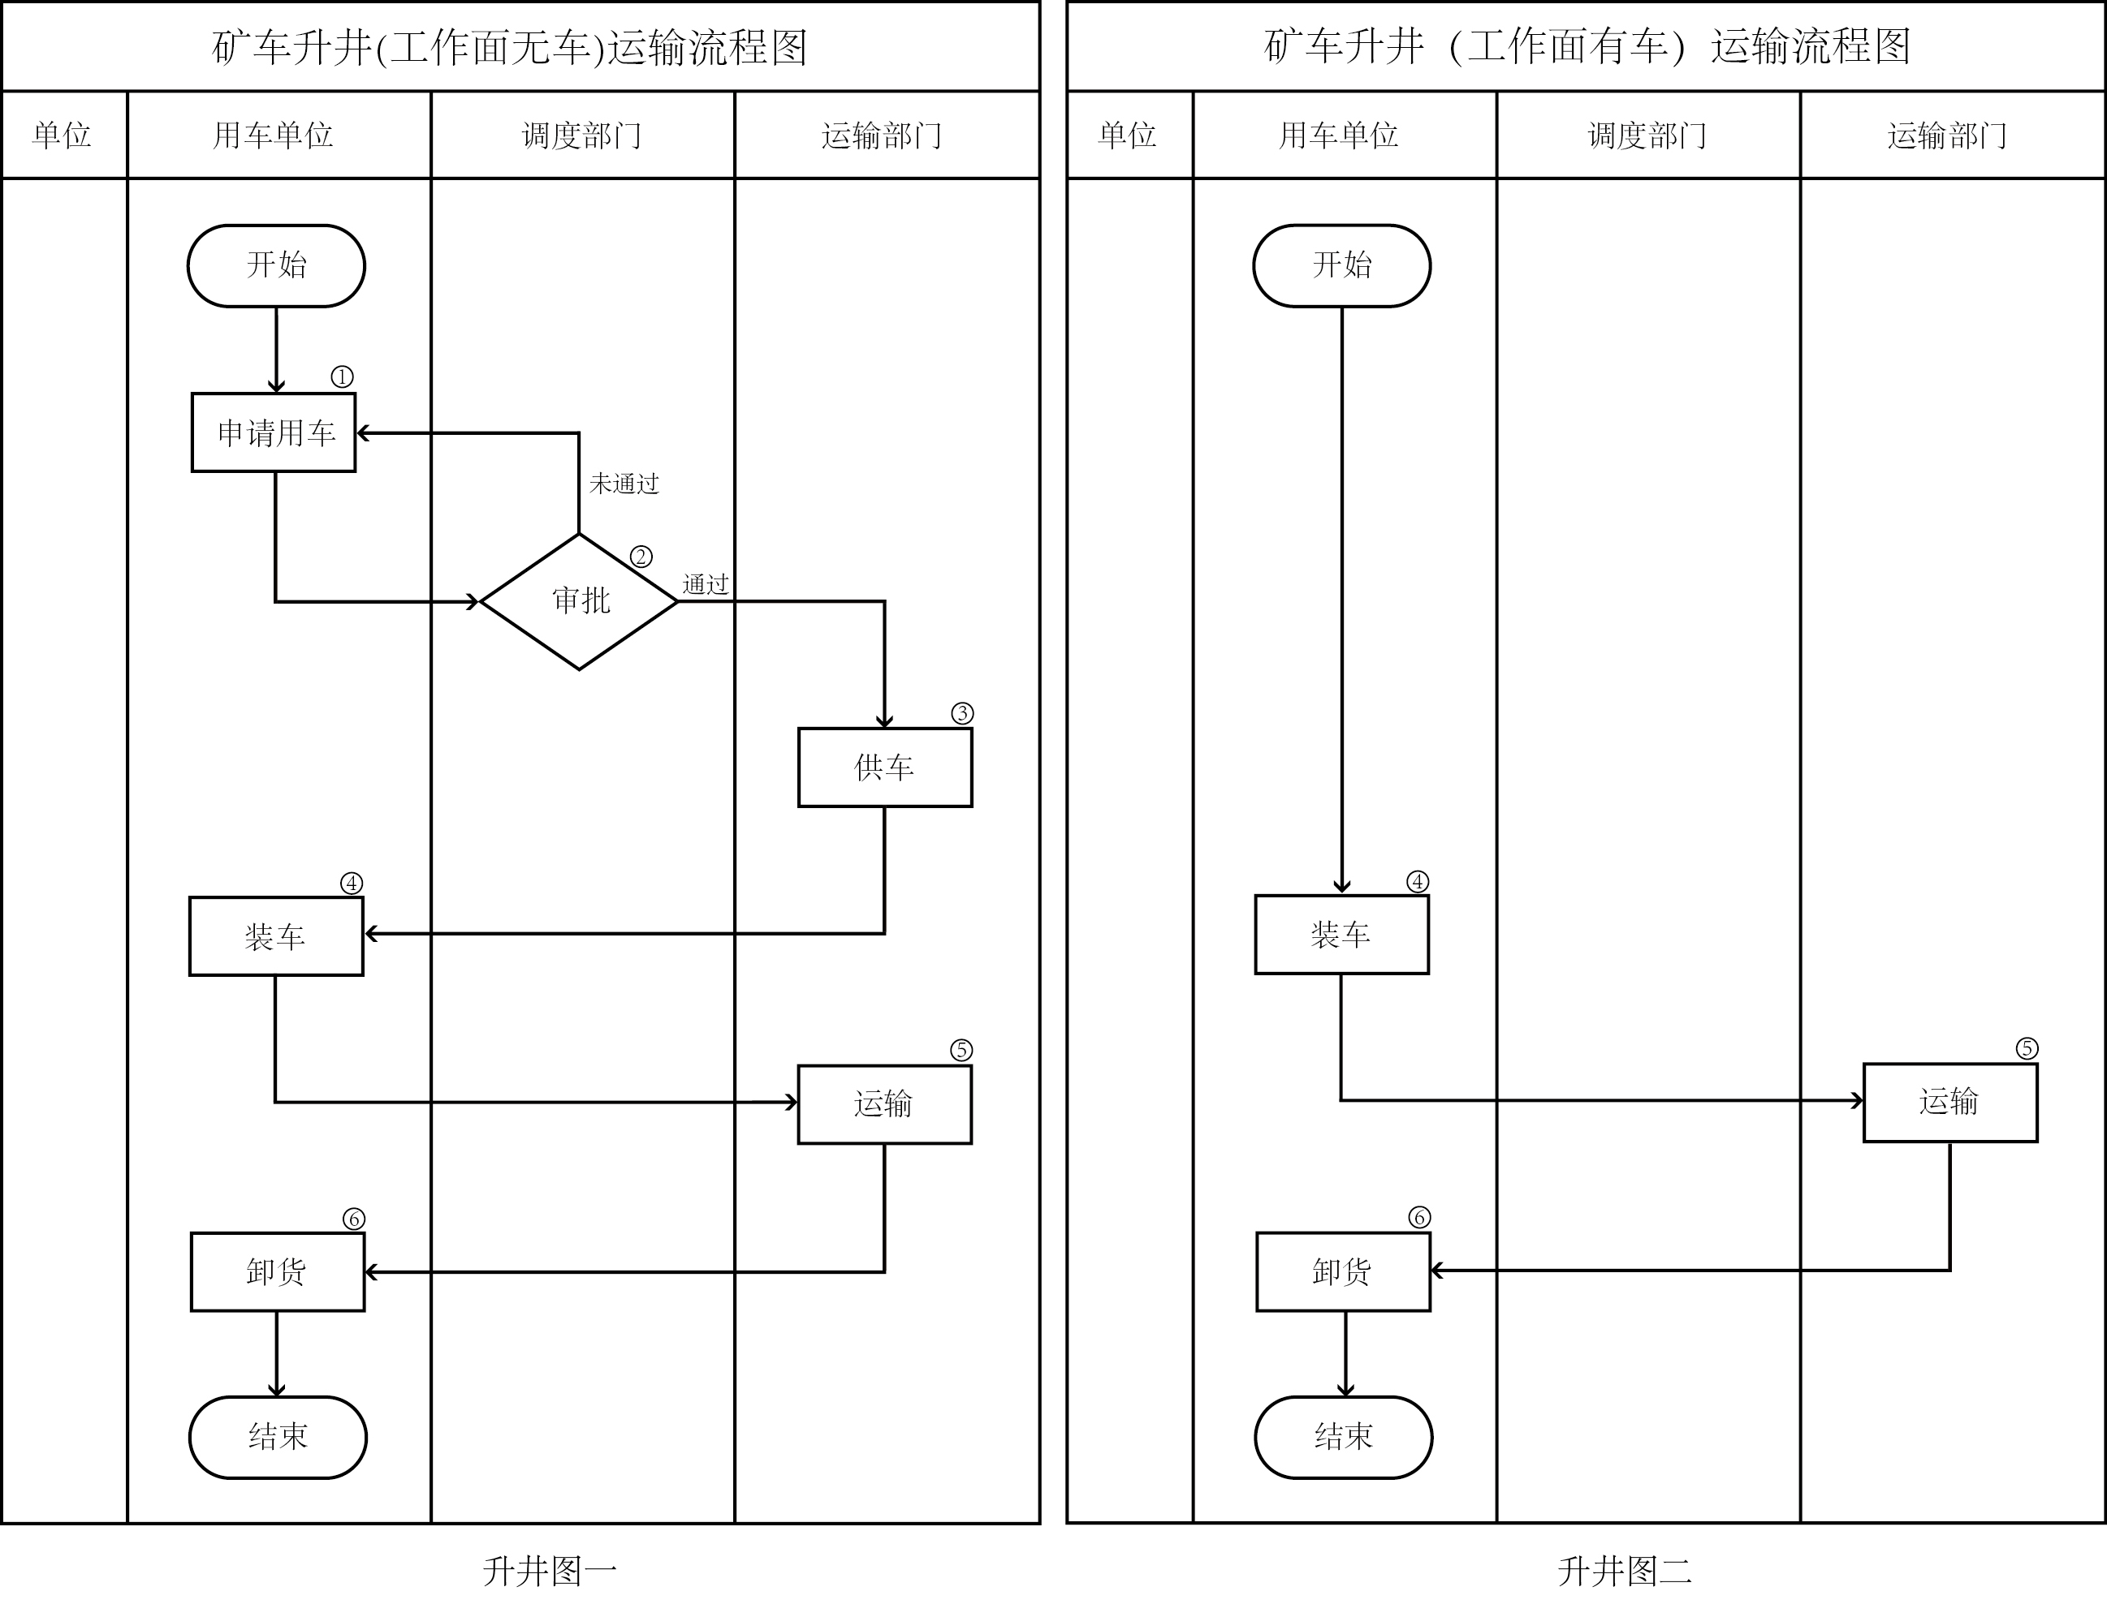
图（3）
车辆升井运输说明
① | 请车 | 1、如工作面有空车，直接装车。  2、如果没有车，则向调度车辆申请车辆。
② | 审批 | 同车辆下井“请车”流程
③ | 供车 | 同车辆下井“供车”流程
④ | 装车 | 采煤队装车，系统不涉及
升井图一 ⑤ | 运输 | 1、车场信息工完成物料装车信息、三要素（时间、地点、单位）的录入提交系统
升井图二 ⑤ | 运输 | - 信息工先查询该车的上次运输情况，做卸车处理。  - 再录入当前车辆的装货信息，提交给系统。
⑥ | 卸车 | 空、装车转换方式 | 描述
⑥ | 卸车 | PDA提交 | 地面安排人员通过PDA对卸完货的重车进行扫描
⑥ | 卸车 | 自动转换 | 在附件合适的位置安置基站，以车辆进或出基站的事件，来切换空车和重车的状态。

约束条件
- 要求在规定时间内将车辆归还至指定车场。车场信息工有责任对车辆状态进行变更（重车变空车）并提交给系统。如果重车卸货后又直接装料，信息工还必须要把车辆编号、物料信息、三要素(时间、地点、单位)等信息提交给系统。如果未按流程处理，系统提供告警、并产生响应的联动处理。
- 当有车辆进入车场，系统提供语音提示功能，提醒信息工对车辆信息和状态进行录入提交。
- 要求各个功能模块做到可定制、可拆卸。

假设条件
1、 当车辆在被调度时为空车，且被分配出去，而运输队人员去拖车时发现该车已装了其他货物，车辆被占用，我们假设这种情况需要管理制度来约束。现场工作人员应通知调度员，调度员将该车置为非正常状态，后续关注。再选择其他可用车辆重新分配，见表（1）。
2、假设在规定时间内，无论是空车还是卸货后直接装车，都必须到车场，有车场工作人员通过PDA终端，完成对车辆及物料状态信息进行转换。
3、假设地面物料场、入井口、井下车场必须有基站分布。
4、假设当采用传统方式请车，如出现遗漏、不准确、计算错误导致的问题，应当由管理制度来约束。

